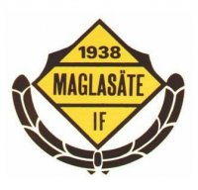

**POLICY  
Lagtillhörighet**

**Åldersindelning**

*Barnets bästa ska komma i främsta rummet vid alla beslut som rör barn.*

*Artikel 3 Barnkonventionen*

I Maglasäte IF tränar och spelar Du med det lag som är i din egen åldersklass tills det år man fyller 15. Undantag kan medges, exempelvis om det finns starka sociala skäl. Detta tas med styrelsen  
Finns det inte din åldersklass i ett lag när Du börjar så är Du välkommen att spela i närmaste åldersklass. Skulle det därefter bildas ett lag i Din åldersklass, så får Du tillsammans med tränare i dessa båda lag komma överens om var Du skall spela.

**Könsindelning**

Vi börjar med blandade lag och strävar efter att erbjuda flick- och pojklag framöver. Spelaren avgör själv vilken könstillhörighet som man känner sig. Styrelsen informeras för att kunna stötta

**Inlån av spelare**

Vid behov av att låna spelare från annat lag till match sker samtal mellan tränare i respektive lag, därefter med barn och föräldrar. Inlån ska tas blandat från laget.